Manual de como operar a impressora 3d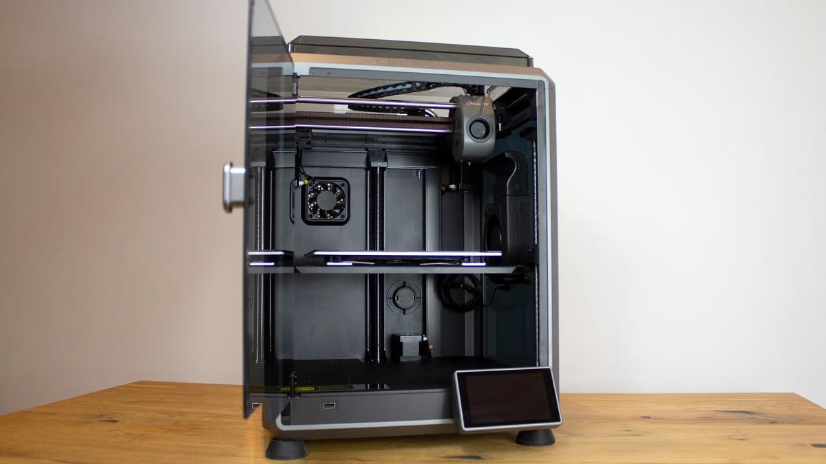

1. Como montar a Impressora 4

**1. Como ir buscar ficheiros na internet** **8**

Passos: 8

**2. Troca de filamento** **12**

Passos: 12

# 

## Como montar a Impressora

## 1. Desembalar e Montar

# Retire cuidadosamente a impressora e o ecrã tátil da embalagem.

# Ligue o ecrã à fita plana e encaixe-o na base, conforme indicado nas figuras do manual.

# Coloque a tampa superior (top cover) e ligue a impressora à corrente.

# No ecrã, selecione o idioma e siga as instruções iniciais até remover os três parafusos indicados.

## 2. Segurança e Ambiente

# Utilize o equipamento apenas conforme especificado para evitar acidentes ou danos.

# Instale a impressora longe de fontes de calor, superfícies instáveis ou com vibrações.

# Utilize exclusivamente filamentos recomendados para evitar entupimentos e falhas de extrusão.

# Ligue sempre a impressora a uma tomada com ligação à terra (3 pinos). Evite o uso de extensões ou adaptadores improvisados.

# Nunca toque no bico ou na mesa aquecida durante a operação — há risco de queimadura.

## 3. Carregar Filamento

# Introduza o filamento no tubo de Teflon até sentir resistência.

# No ecrã, selecione a opção “Extrude” (Extrudir) ou “Load” (Carregar), e aguarde que o bico atinja a temperatura adequada (~200 °C).

# Assim que o filamento começar a sair pelo bico, trave a alavanca do extrusor e fixe novamente o tubo.

## 4. Primeiro Print

# Utilize o pendrive fornecido ou conecte a impressora à rede local (LAN).

# No menu “Files” (Ficheiros), selecione o modelo desejado (ex.: cubo de calibração) e pressione “Print”.

# Observe os primeiros layers e ajuste o nivelamento da mesa, caso necessário.

## 5. Manutenção Rotineira

# Limpe a estrutura externa com um pano seco e macio após cada utilização.

# Com o nozzle ainda aquecido (e a impressora desligada), remova resíduos do bico utilizando a ferramenta apropriada.

# Lubrifique periodicamente os trilhos e eixos móveis com óleo recomendado.

# Substitua a folha adesiva da mesa sempre que apresentar desgaste excessivo ou danos visíveis.

## 6. Diagnóstico e Tutoriais

# Em caso de falha (erros no ecrã, obstrução do filamento, etc.), consulte os códigos de erro e respetivas soluções no manual oficial.

# Para operações avançadas (atualização de firmware, configuração de rede, substituição de peças), consulte os tutoriais da Creality: [Manual Oficial Completo](https://wiki.creality.com/en/k1-flagship-series/k1/quick-start-guide/user-manual)

# 1. Como ir buscar ficheiros na internet

Podemos visitar um site como o Thingiverse e escolher o que queremos imprimir. Depois de fazer o download, abrimos o ficheiro com a aplicação da Creality. Nesta fase, podemos optar por ativar os suportes para garantir mais estabilidade à peça, o que ajuda a evitar que se descole ou fique torta durante a impressão.

## Passos:

0.1 – Clique no símbolo dos suportes

0.2 – Marque a checkbox que diz "Enable Support"

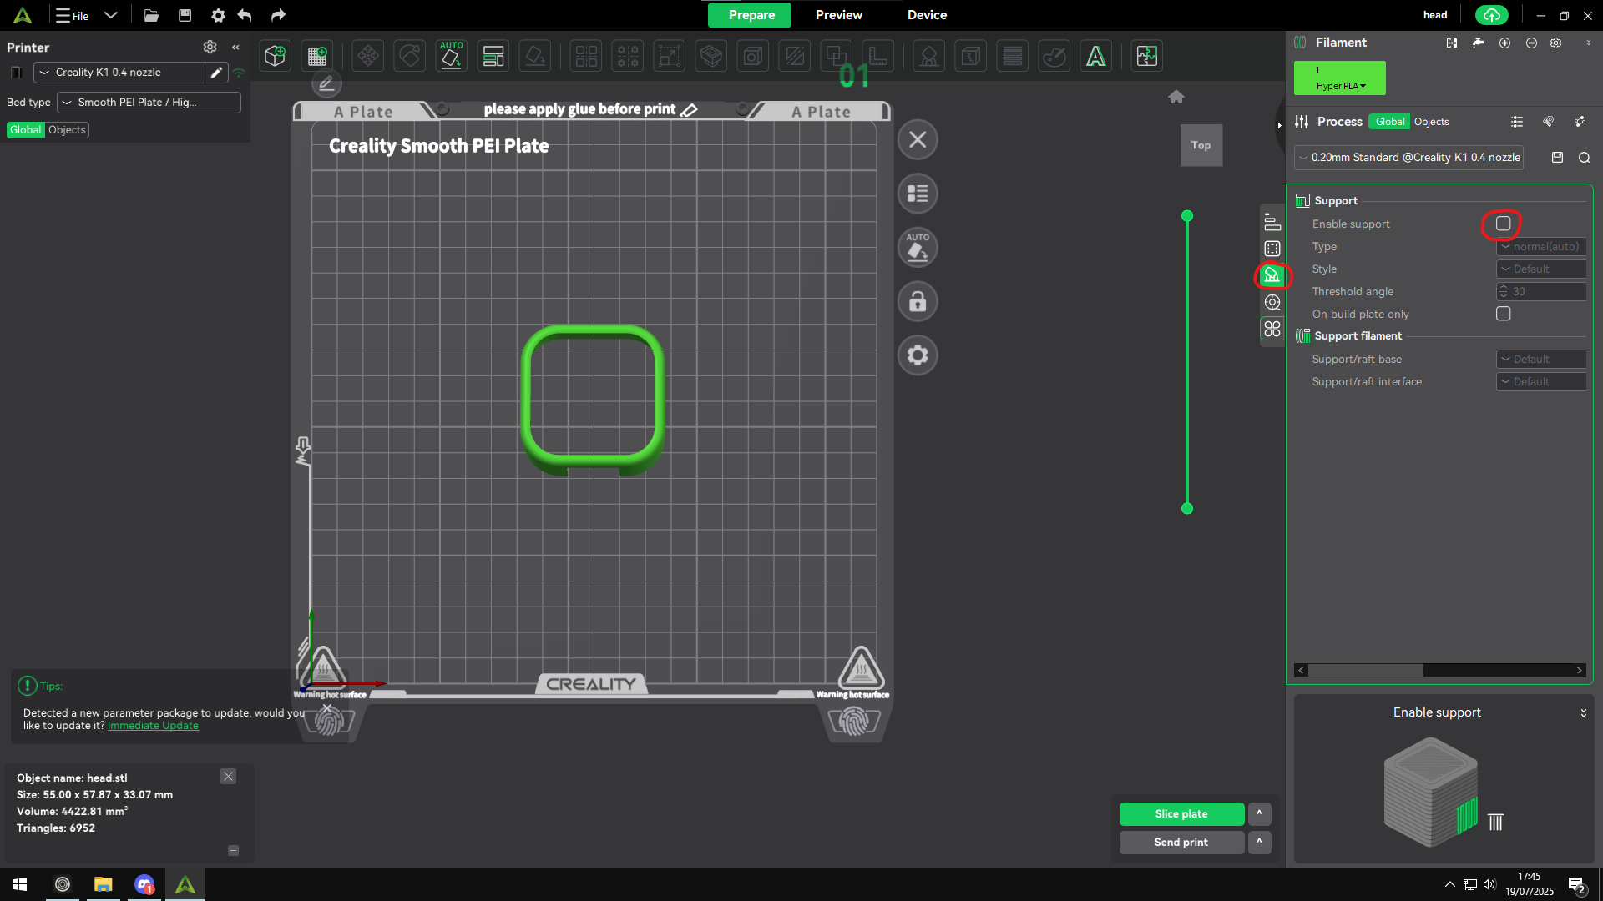

1 – Clique em “Slice Plate” e aguarde

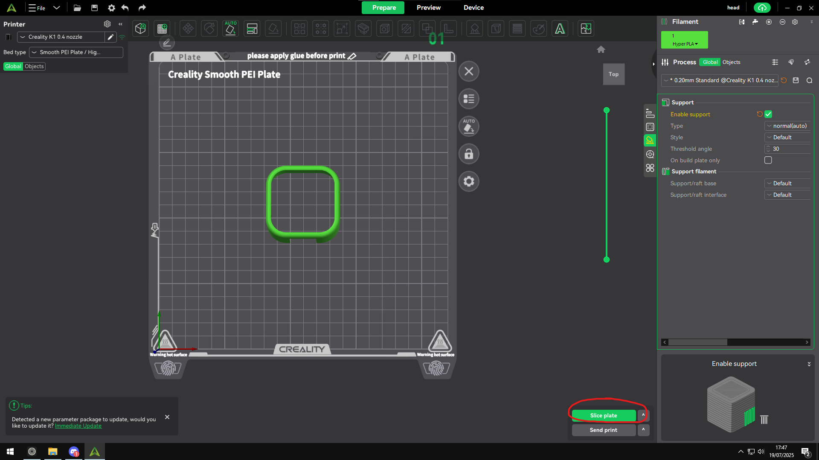

2 – Quando o fatiamento terminar, clique na seta ao lado de “Send print”

3 – clique em “Export plate sliced file”

4 – Guarde com o nome que quiser, preferencialmente numa pen USB

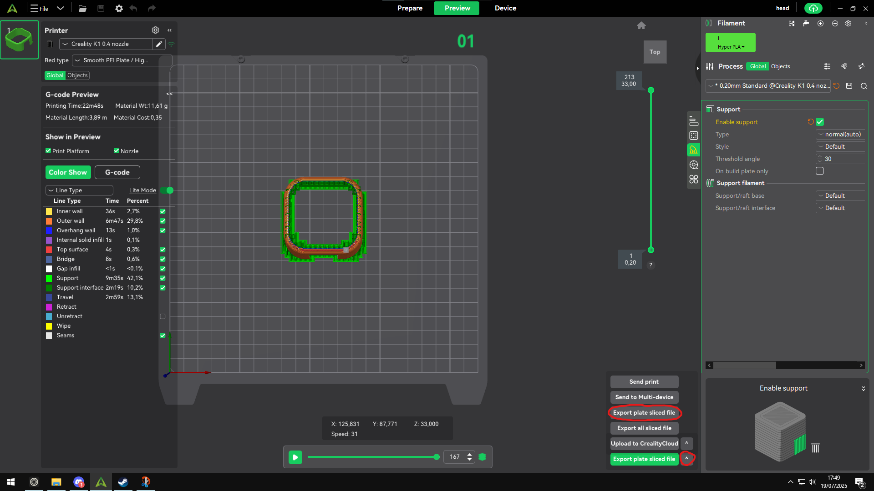

5 – Com a impressora ligada:

• Insira a pen na entrada USB

• Clique no ícone da pasta na barra lateral esquerda do ecrã tátil

• Depois, na parte superior, clique em “USB Driver”

• Seleciona o teu projeto e carregue em “Print”

*Video a exemplificar (duplo clique para ver)*



# 2. Troca de filamento

## Passos:

1 – Ligue a impressora

2 – No menu vertical, clica na segunda opção

3 – No menu horizontal superior, clica de novo na segunda opção

4 – Muda a alavanca(azul), perto da entrada do filamento, para a posição da direita

5 – Puxe o tubo translúcido

6 – Retire o filamento velho do carretel

7 – Coloca o novo filamento, fazendo o processo ao contrário